24 kwietnia – Europejski Dzień Śniadania,
czyli okazja na pyszny posiłek w międzynarodowym wydaniu

Z pewnością większość z nas spotkała się ze stwierdzeniem, że śniadanie to najważniejszy posiłek dnia. Odpowiednio skomponowane będzie stanowić niezbędną dawkę energii od rana! Dlatego warto zainwestować czas na pyszne i pożywne śniadanie. 24 kwietnia, w Europejski Dzień Śniadania, przypominamy o tym, że posiłek ten pełni ważną rolę w codziennym żywieniu, a także dajemy garść inspiracji na smaczne i proste przepisy na poranne posiłki. Tym razem szef kuchni Knorr zachęca do wprowadzenia na talerze barwnych, wiosennych akcentów. Po udanym posiłku powitamy nowy dzień z szerokim uśmiechem.
Dlaczego nie należy pomijać śniadania?
Po nocnej przerwie, która dla organizmu stanowi czas odpoczynku i regeneracji, nasz organizm potrzebuje solidnego zastrzyku energii. Dzięki temu będziemy bardziej skoncentrowani na działaniach i unikniemy stanów rozkojarzenia czy rozdrażnienia. Warto więc zainwestować odrobinę czasu o poranku, by nasz dzień szedł jak z płatka.
Zdrowe i pożywne śniadanie powinno być skomponowane zgodnie z zasadami talerza zdrowego żywienia. To produkty, których nie może zabraknąć w naszym porannym menu:
- różnorodne, sezonowe i lokalne warzywa i/lub owoce – ½ talerza
- pełnoziarniste produkty zbożowe – ¼ część talerza,
- produkty będące źródłem białka - – ¼ część talerza,
- produkty będące źródłem zdrowych tłuszczów: nasiona, pestki i orzechy – jako uzupełnienie diety.
Warto pamiętać także o odpowiednim nawodnieniu organizmu.
Prostota przede wszystkim!
Skomponowanie śniadania, które zawiera wszystkie wymienione składniki wydaje się być zadaniem skomplikowanym i czasochłonnym? Nic bardziej mylnego! Są przepisy, które idealnie wpiszą się w nasze smaki i przede wszystkim w ograniczony czas, jakim dysponujemy. Jednym z takich przepisów jest tofucznica z warzywami - wegańska alternatywa popularnej jajecznicy. Wystarczy kwadrans na przyrządzenie posiłku dla dwóch osób z tofu, szpinaku, pomidorów i oleju roślinnego. Serwując ją w towarzystwie pełnoziarnistego chleba na zakwasie otrzymamy pełnowartościowe śniadanie.

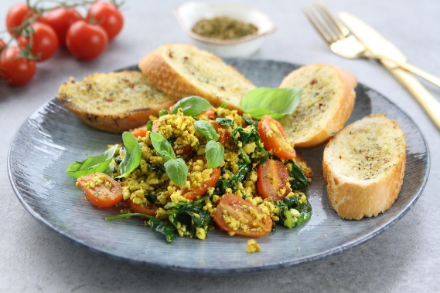
Tofucznica
Czas przygotowania: 15 min.
Ilość porcji: 2
Składniki:
- 1 tofu
- 1 łyżka oleju
- 8 pomidorków koktajlowych
- 1 garść świeżego szpinaku
- 3 łyżki wody
- 1 łyżeczka przyprawy włoskiej Knorr, grubo mielona
- 0,5 łyżeczki kurkumy z Indii Knorr
- 10 liści świeżej bazylii
Sposób przygotowania:
- Pomidorki pokrój na pół, tofu pokrusz widelcem.
- Na patelni rozgrzej olej i podsmaż tofu. Następnie wlej wodę i dopraw przyprawą włoską Knorr i kurkumą.
- Gdy woda odparuje, a tofu się zarumieni, dodaj pomidorki koktajlowe i szpinak. Smaż jeszcze 5 min. Przed podaniem udekoruj listkami bazylii.
Jak zaoszczędzić czas o poranku?
Rano każda minuta jest na wagę złota. Wie o tym, nie tylko śpioch, któremu trudno jest opuścić wygodne łóżko. Perspektywa smacznego posiłku może ułatwić poranne wstawanie. Doskonale sprawdzą się tipy, które maksymalnie skrócą czas potrzebny na zrobienie wiosennego śniadania pełnego warzyw. Niektóre składniki możemy przygotować już dzień wcześniej. Jeśli rano mamy ochotę na kanapki z pastą jajeczną ze szczypiorkiem, samą pastę zróbmy wieczorem i wstawmy do lodówki. Rano pozostanie tylko ułożenie jej na chlebie lub bułce i dodanie warzyw.

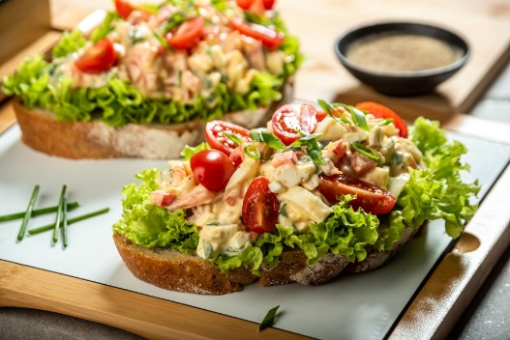
Kanapki z pastą jajeczną ze szczypiorkiem
Czas przygotowania: 20 min.
Ilość porcji: 4
Składniki:
- 4 jajka
- 4 kromki chleba razowego
- 3 łyżki majonezu Hellmann's Babuni
- 1 szczypta pieprzu czarnego z Wietnamu, mielony Knorr
- 1 szczypta soli
- 1 pęczek szczypiorku
- 1 papryka
- 4 listki sałaty masłowej
- 4 pomidorki koktajlowe
Sposób przygotowania:
- Jajka ugotuj na twardo w lekko osolonej wodzie następnie obierz. Warzywa umyj. Paprykę, jajka oraz szczypiorek posiekaj i przełóż do miski.
- Dodaj majonez, dopraw solą i pieprzem – wymieszaj. No kromce pieczywa ułóż sałatę następnie pastę jajeczną i udekoruj przekrojonymi na pół pomidorkami koktajlowymi.
Kanapki inaczej
Kromka pieczywa z dodatkami nadal jest jednym z najbardziej oczywistych wyborów śniadaniowych. Nie musi jednak oznaczać nudnej kanapki z plastrem wędliny albo sera. Udekorujmy ją zieloną sałatą albo roszponką, rzodkiewką i kiełkami. Świeży twarożek będzie stanowił doskonałe uzupełnienie smaku i źródło białka. Alternatywą może być kanapka na ciepło w formie bruschetty z pomidorami, świeżą bazylią i mozzarellą – to idealny pomysł na śniadanie we włoskim stylu! Jeśli mamy trochę więcej czasu, spróbujmy swoich sił w przygotowaniu wytrawnych gofrów, które z powodzeniem zastąpią pieczywo.
Wiosenne miksowanie
Dobre śniadanie to dobry humor i zastrzyk energii na cały dzień. Warto zjeść je spokojnie w domu, a nie w biegu, kupując przypadkowe przekąski. Koktajle owocowo-warzywne z dodatkiem płatków owsianych, koniecznie w towarzystwie jogurtu, kefiru albo maślanki śmiało można nazwać bombą energetyczną. Dla osób, które preferują napój sojowy bez dodatku cukru zamiast mleka, proponujemy zmiksować go z truskawkami i płatkami owsianymi. Do takich koktajli warto dodać też orzechy, nasiona i pestki. Sam widok tak barwnych kompozycji sprawi, że wyruszymy z domu w doskonałym humorze i pełni sił witalnych!

Kontakt dla mediów:
Anna Piotrowska
Specjalista public relations
e-mail: anna@yellowcups.pl
tel.: +48 575 327 111

